***JS_IF-ELSE***

**1 Câu lệnh điều khiển (controll statement) là gì?**

Một chương trình phần mềm thực thi các câu lệnh theo trật tự từ trên xuống dưới

-Có thể thay đổi luồng thực thi của một chương trình bằng cách sử dụng các câu lệnh điều khiển luồng (control flow statement)

**2 Các nhóm câu lệnh điều khiển?**

Các câu lệnh điều khiển của JavaScript:

- Câulệnh điều kiện (conditional statement)

-Câulệnh lặp (Loop statement)

- Câulệnh nhảy (jumpstatement)

**3 Câu lệnh điều kiện (conditional Statement) là gì?**

-Câu lệnh điều kiện còn được gọi là câu lệnh ra quyết định (decision making)

-Cho phép thay đổi luồng thực thi của chương trình

-Lựa chọn thực thi một khối lệnh dựa trên việc đánh giá một điều kiện cho trước

**4 Các nhóm câu lệnh điều kiện?**

JavaScript hỗ trợ các câu lệnh điều kiện:

• if

• switch-case

**5 Tìm hiểu cú pháp nhóm câu lệnh if**

Cú pháp câu lệnh if

Cú pháp: if (condition) {

// one or more statements;

}

Cú pháp if-else

Cú pháp: if (condition) {

// one or more statements;

} else {

// one or more statements;

}

Trong đó:

• condition: là biểu thức trả về giá trị kiểu boolean

• statements: Các câu lệnh sẽ được thực thi nếu điều kiện trả về true

**6 Tìm hiểu cú pháp toán tử 3 ngôi?**

Biểu thức điều kiện đánh giá một biểu thức dựa vào một điều kiện cho trước

Biểu thức điều kiện là một toán tử 3 ngôi

Cú pháp: **condition ? expression_true_case : expression_false_case**

Trong đó:

• condition: biểu thức điều kiện dùng để đánh giá

• expression_true_case : biểu thức sẽ được sử dụng trong trường hợp true

• expression_false_case : biểu thức sẽ được sử dụng trong trường hợp false

**7 Tìm hiểu cú pháp câu lệnh switch-case**

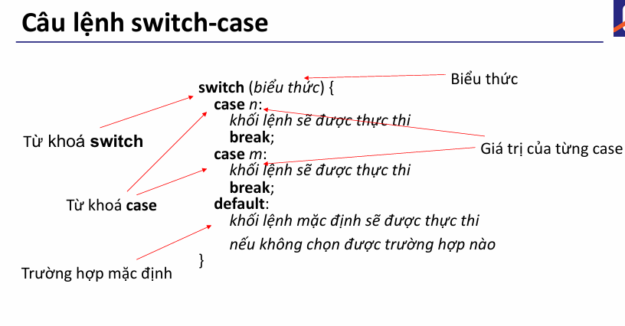

**8 So sánh if và switch-case**

